C语言程序设计

实验四 循环程序设计
【目的与要求】
1．掌握循环结构基本思想与语法；

2．利用循环结构解决一般问题；
3．循环程序设计编码规范。
【上机内容】
【一般示例】
【例1】求5！
#include<stdio.h>
int main()
{
int n,t,result=1;
n=5;
t=1;
while(t<=n)
{
result*=t;
t++;
}
printf("%d",result);
return 0;
}
【例2】求和s=1!+2!+3!+4!+5!
#include<stdio.h>
int main()
{
int n,i,j,s,sum=0;
n=5;
for(i=1;i<=n;i++)
{
s=1;
for(j=1;j<=i;j++)
{
s*=j;
}
sum+=s;
//printf("%d,%d\n",s,sum);
}
printf("%d\n",sum);
return 0;
}
程序运行结果：

也可以利用上次的结果，使用单循环实现上例程序：
#include<stdio.h>
int main()
{
int n,i,s=1,sum=0;
n=5;
for(i=1;i<=n;i++)
{
s*=i;
sum+=s;
//printf("%d,%d\n",s,sum);
}
printf("%d\n",sum);
return 0;
}

程序运行结果：
但对于不连续的n，上述程序就无效了，例如求：
s=1!+3!+5!
#include<stdio.h>
int main()
{
int n,i,s=1,sum=0;
n=5;
for(i=1;i<=n;i+=2)
{
s*=i;
sum+=s;
//printf("%d,%d\n",s,sum);
}
printf("%d\n",sum);
return 0;
}
程序的运行结果为：
正确的程序运行结果为：
#include<stdio.h>
int main()
{
int n,i,j,s,sum=0;
n=5;
for(i=1;i<=n;i+=2)
{
s=1;
for(j=1;j<=i;j++)
{
s*=j;
}
sum+=s;
//printf("%d,%d\n",s,sum);
}
printf("%d\n",sum);
return 0;
}

【例3】求和s= 3+33+333+3333+33333
#include<stdio.h>
int main()
{
int s=0,t=3,n=5,i;
for(i=1;i<=n;i++)
{
s=s+t;
t=10*t+3;
}
printf("%d",s);
return 0;
}
程序的运行结果为：
【例4】有一数列：2/1，3/2，5/3，8/5，…求出这个数列的前10项之和。
#include<stdio.h>
int main()
{
int n=10,i;
float a=2.0,b=1.0,s=0,t;
for(i=1;i<=n;i++)
{
s=s+a/b;
t=a;
a=a+b;
b=t;
}
printf("%f",s);
return 0;
}
程序的运行结果为：
【例5】一个数如果恰好等于它的真因子之和，这个数就称为完数。例如6的真因子为1、2、3，6=1+2+3，因此6为完数。
求100之内的所有完数。
#include<stdio.h>
int main()
{
int n,s,j;
for(n=1;n<=100;n++)
{
s=0;
for(j=1;j<n;j++)
if (n%j==0)
s=s+j;
if (s==n)
printf("%d\t",s);
}
return 0;
}
程序的运行结果为：
【例6】计算两个数的最大公约数。
分析：辗转相除法。随机输入两个数m，n(默认m>n)，使k为m除以n的余数，如果m能被n整除，则k值为0，n为这两个数的最大公约数，否则，用k代替n，n代替m，重复以上过程，直到k值为0。
#include<stdio.h>
#include"stdio.h"
int main()
{
int m,n,k,result;
printf("Enter two numbers:");
scanf("%d%d",&n,&m);

/*限定两个正整数*/
if(m<0||n<0)
{
printf("Invalied input:Nonpositive values not allowed here!\n");
return 0;
}

while(m)
{
k=n%m;
n=m;
m=k;
/*printf("%d,%d,%d\n",n,m,k);*/
}; /*循环取余求出最大公因子*/

printf("The greatest common divistor is:%d\n",n);
return 0;
}
【例7】用牛顿迭代求方程2x3-4x2+3x-6=0在1.0附近的根。
#include<stdio.h>
#include "math.h"
int main()
{
float x,x0,f,f1;
x=1.0;
do
{
x0=x;
f=((2*x0-4)*x0+3)*x0-6;
f1=(6*x0-8)*x0+3;
x=x0-f/f1;
}while(fabs(x-x0)>=1e-5);
printf("%6.2f",x);
return 0;
}
【例8】打印字母图案

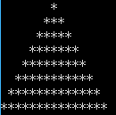

#include<stdio.h>
#include "math.h"
int main()
{
int i,j;
int n=8;
for(i=1; i<=n;i++)
{
for(j=1;j<= n-i;j++)
printf(" ");
for(j=1;j<=2*i-1;j++)
printf("*");
printf("\n");
}
return 0;
}
【例9】判断m是否是素数。
程序：
#include<stdio.h>
#include <math.h>
main()
{
int m,i,k;
int flag=1;
scanf("%d",&m);
k=sqrt(m);
if(m<2)
flag=0;
for(i=2;i<=k;i++)
{
if (m%i==0)
{
flag=0;
break;
}

}
if(flag)
printf("%d is a prime number\n",m);
else
printf("%d is not a prime number\n",m);
return 0;
}

【实验任务】
1、寻找水仙花数

题目描述
水仙花数是指这样一种三位数，各个数位的立方和加起来等于这个数本身，如153=13+53+33，试编制一个程序，验证从键盘上输入的一个数是否为水仙花数。
输出所有的水仙花数，每行1个。

输入
无
输出
4行：
153
370
371
407

2、九九乘法表

题目描述
修改下列程序的打印输出语句，打印输出如下图的乘法口诀表。
#include "stdio.h"
int main()
{
float i,j;
for(i=1;i<10;i++)
{
for(j=1;j<i+1;j++)
printf("%f%f%f",i,j,i*j);
putchar('\n');
}
}

输入
无
输出
9行：
如图所示
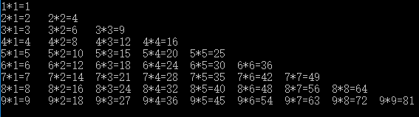

3、打印字母图案

题目描述
打印下图的钻石字母图案：
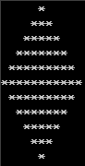

输入
无

输出
11行：
*
***
*****
*******
*********
***********
*********
*******
*****
***
*

4、字母图案

题目描述
修改完善程序输出如下图案：

#include"stdio.h"
int main()
{
char c[7]={'a','b','c','d','e','f','g'};
int i,j;
for(i=0;i<7;i++)
{
for(j=7;j>i+1;j--)
putchar(' ');
for(j=0;j<2*i+1;j++)
putchar(c[i]);
putchar('\n');
}

for(_______________)
{
for(_______________)
____________;
for(j=0;j<2*i+1;j++)
putchar(c[i]);
__________________;
}
return 0;
}

提示：可以使用数组记录字母，如char[7]={'a', 'b', 'c', 'd', 'e', 'f', 'g'};然后使用循环控制输出字母和空格个数，如输出字母a，可使用语句printf(“%c”,a[0]);

输入
无
输出
12行：
如下图

【示例1】
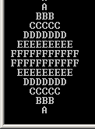

5、求10个数的最小值和最大值

题目描述
输入10个整数，输出其最小值和最大值。

输入
1行或多行：
输入10个整数

输出
1行：
最大值，最小值

【示例1】
输入
1
7
-47
3
99
25
0
-33
45
26
输出
99,-47

【示例2】
输入
17 33 -47 -3 99 21 0 -33 45 126
输出
126,-47

6、简单加密

题目描述
编程实现一个简单的加密方法，把所有字母用它后面第四个字母代替，数字和符号不变，如A替换成E，z替换成d。如下图所示：
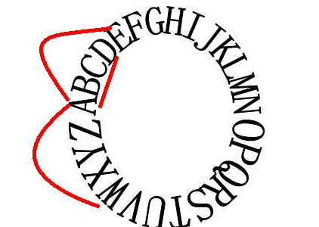
编写程序，从键盘上输入一串原文，按回车后输出密文，输入字符“#”退出程序。提示，可以使用getchar()从键盘上接收一个字符，用putchar()把字符输出到屏幕上。使用循环语句即可实现一次输入和输出多个字符。代码如下：
# include<stdio.h>
int main()
{ char c;
while((c=getchar())!='#')
{
/*添加字符转换代码*/
putchar(c);
}
}

输入
1行：
输入一串字符，以'#'结束。

输出
1行：
输出经加密的字符。

【示例1】
输入
ABX#
输出
EFB
【示例2】
输入
WXYZ#
输出
ABCD

【示例3】
输入
wxyz#
输出
Abcd
【示例4】
输入
！@#￥%#
输出
！@

7、斐波那契数列（Fibonacci sequence）

题目描述
斐波那契数列（Fibonacci sequence），又称黄金分割数列、因数学家列昂纳多·斐波那契（Leonardoda Fibonacci）以兔子繁殖为例子而引入，故又称为“兔子数列”，指的是这样一个数列：1、1、2、3、5、8、13、21、34、……在数学上，斐波纳契数列以如下被以递归的方法定义：F（1）=1，F（n）=F(n-1)+F(n-2)（n≥2，n∈N*）在现代物理、准晶体结构、化学等领域，斐波纳契数列都有直接的应用，为此，美国数学会从1963起出版了以《斐波纳契数列季刊》为名的一份数学杂志，用于专门刊载这方面的研究成果。
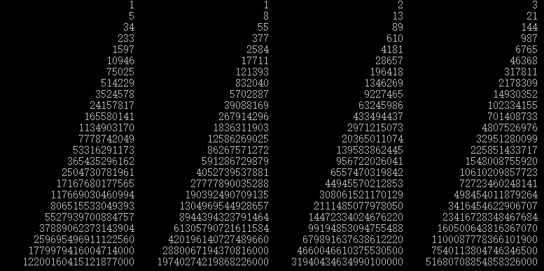
要求：打印输出4年的兔子数，每4个月一行，每列占位宽度为20。
提示：可使用更长的数据类型，防止整数溢出。
输入
1行：
输入一串字符，以'#'结束。

输出
36行：
每行4列，每列列宽20，右对齐。

1、按要求完成上述1－7至少5道以上题目；
2、请认真填写好实验报告，包括实验目的，内容，程序和现象(结果)分析。

